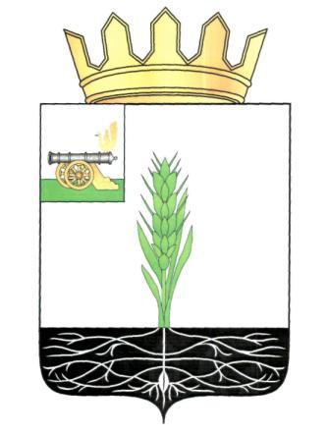

АДМИНИСТРАЦИЯ МУНИЦИПАЛЬНОГО ОБРАЗОВАНИЯ
«ПОЧИНКОВСКИЙ РАЙОН» СМОЛЕНСКОЙ ОБЛАСТИ

П О С Т А Н О В Л Е Н И Е

от | 21.03.2016 | № | 39
О внесении изменений в
постановление Главы Администрации муниципального образования Починковский район Смоленской области от 28.06.2001 № 252

На основании кадастровой выписки о земельном участке от 10.03.2016 года № 6700/301/2016-63971

Администрация муниципального образования «Починковский район» Смоленской области п о с т а н о в л я е т:

Внести в постановление Главы Администрации муниципального образования Починковский район Смоленской области от 28.06.2001 № 252 «О предоставлении земельного участка Корнееву Сергею Владимировичу для строительства индивидуального гаража» следующее изменение:
- в части 1 слова «площадью 125 м кв.» заменить словами «площадью 66 кв. м.».

Глава Администрации
муниципального образования
«Починковский район»
Смоленской области Ю.Р. Карипов

